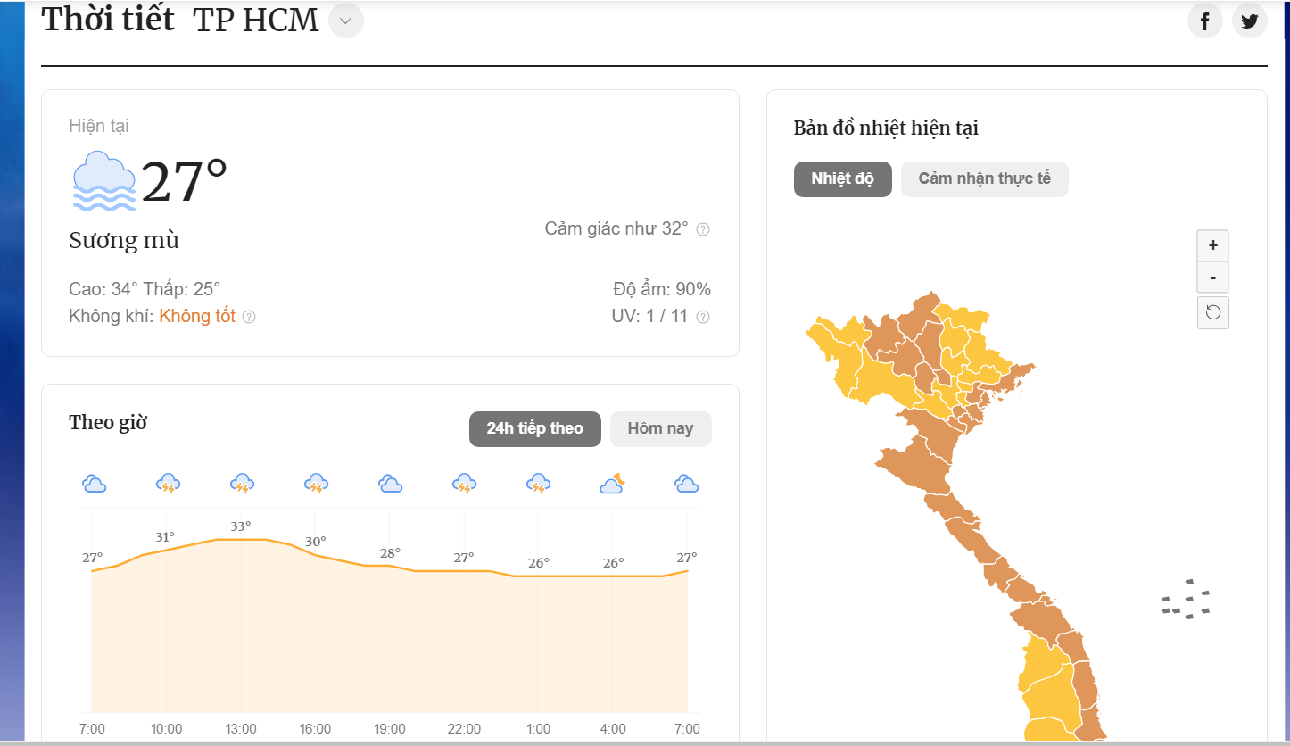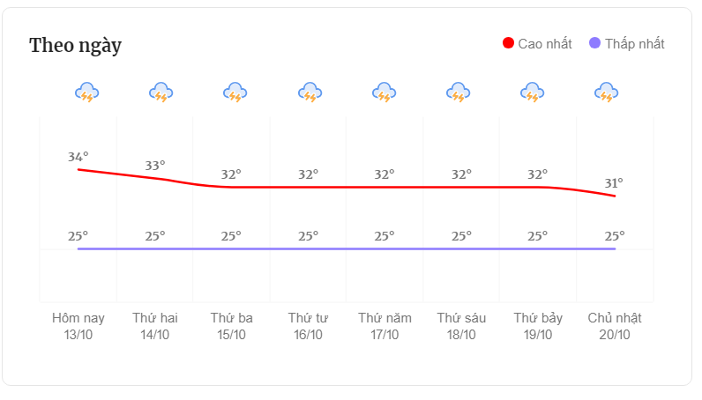

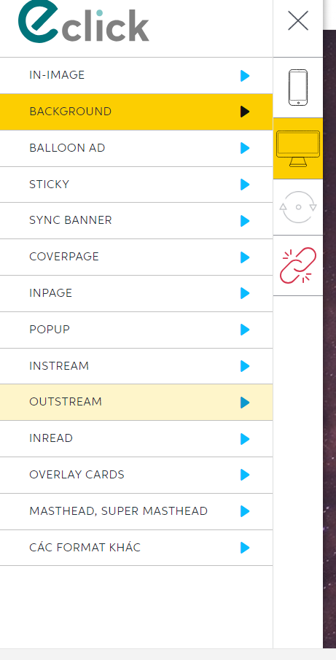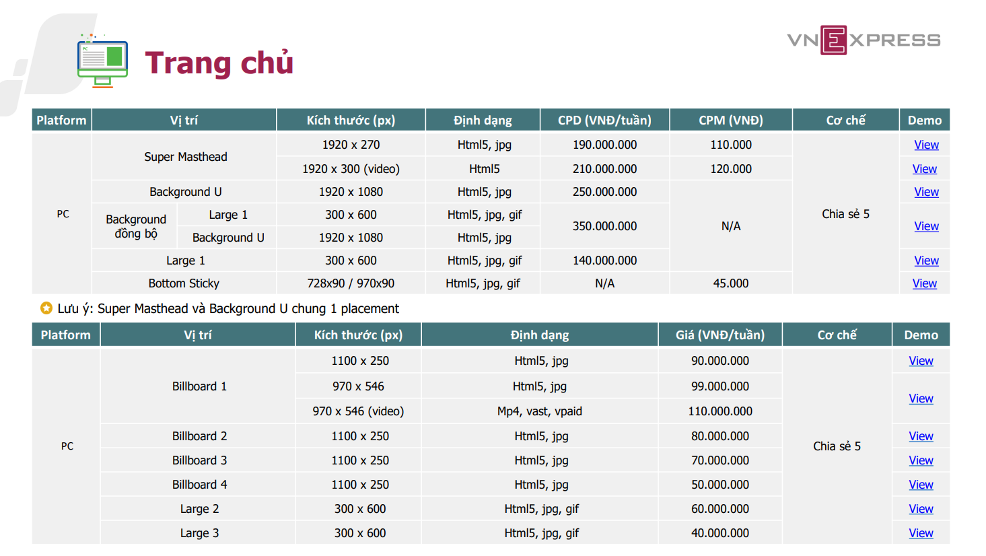

[file:///D:/0.DBI202/source/Bao-gia-Banner-PC_240124.pdf](D://0.DBI202/source/Bao-gia-Banner-PC_240124.pdf)

Bài báo

* ID bài báo:
* Tên bài:
* Số lượt xem:
* Thời gian đăng bài:
* Thể loại chính:
* Thể loại phụ:
* ID người viết:

+ chứa các Obj phụ

Nội dung:

* Thông tin(Bài viết , video, hình ảnh, trích dẫn, …)

Bình luận:

* ID người bình luận
* ID người thích
* Thời gian tạo bình luận

*Có thuộc tính Trả lời bằng chính bình luận trước

Người dùng:

* ID người dung:
* Ảnh đại diện:
* Họ tên
* Ngày sinh:
* Số điện thoại:
* Giới tính:
* Địa chỉ:
* Tên tài khoản(facebook/ gmail)
* Bằng cấp
* Trình độ học vấn
* Ngành nghề
* Cấp bậc
* Lĩnh vực công ty
* Thu nhập hàng tháng
* Dịch vụ rao vặt

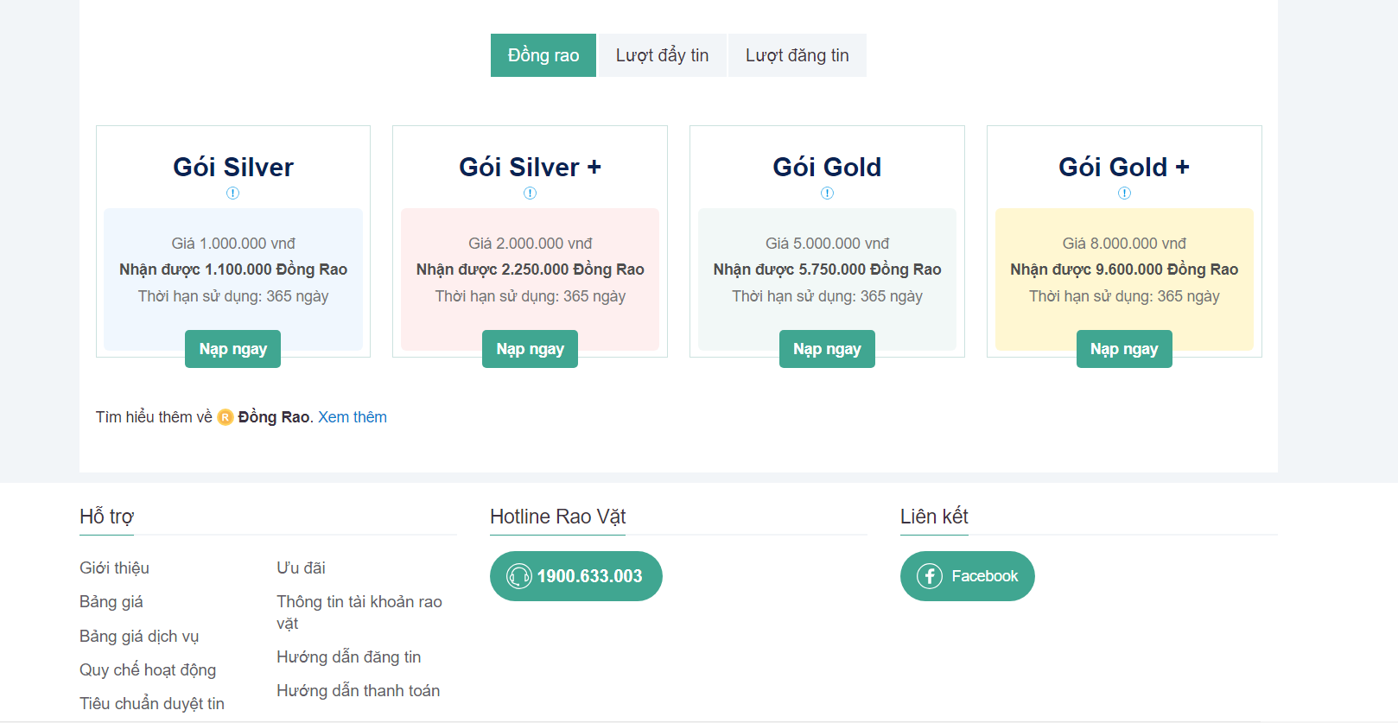

Trụ sở

* Tên
* Địa chỉ
* Hotline/ điện thoại
* Email

Dự đoán thời tiết

* Mốc thời gian(24 giờ chia thành 8 mốc bắt đầu từ 0h, 3h, …)
* Nhiệt độ
* Chất lượng không khí
* Độ ẩm
* UV

Quảng cáo



* Platform
* Vị trí
* Kích thước
* Định dạng
* Giá cả
* Cơ chế

Bài rao vặt

* Tiêu đề
* ID người đăng
* ID người liên hệ
* Thời gian tạo
* Hình ảnh sản phẩm
* Địa chỉ
* Mô tả
* Thể loại chính
* Thể loại phụ
* Giá cả
* Hotline Rao vặt

Bài tin tức của start up

* ID bài start up:
* Tên bài start up:
* Số lượt xem:
* Thời gian đăng bài:
* ID người viết:
* Thuộc lĩnh vực:

*Các bài báo của start up hầu hết lấy từ các bài báo của Bài bảo chủ và chỉ được them vào 2 lĩnh vực mới là Góc chuyên gia và Workshop



Các start up

* ID start up
* Tên start up
* Lĩnh vực start up
* Logo
* Trong phần nội dung gồm:

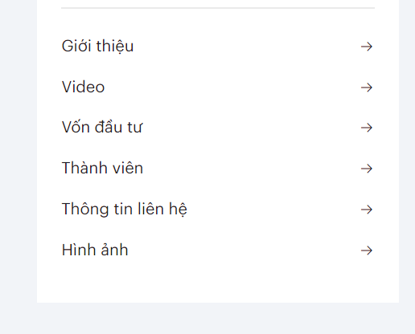

* Trong phần Vốn đầu tư gồm:

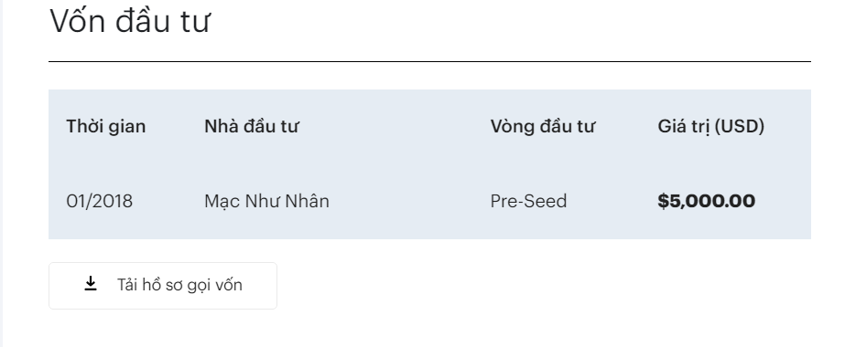

* Thông tin liên hệ

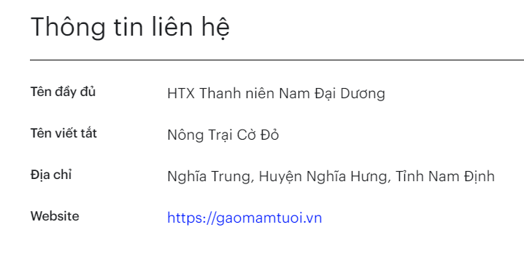

* Trong phần thành viên gồm



Nhà đầu tư:

* Id:
* Tên:
* Logo:

Đơn vị tài trợ

* Id:
* Tên:
* Logo:

Đơn vị vận hành

* Id:
* Tên:
* Logo:

Các chuyên gia

*Có thể dung tên và chức vụ làm key

* Hội đồng chuyên môn

+ Tên

+ Ảnh chân dung

+ Chức vụ

+ Giới thiệu

* Chuyên gia

+ Tên

+ Ảnh chân dung

+ Chức vụ

+ Giới thiệu